Varlıkların konumlarını (birbirlerine göre yerlerini) belirtmek için şu kavramları kullanırız;
Sağında – solunda aşağıda – yukarıda alçakta – yüksekte çukurda - tümsekte önde – arkada arada – ortada yakında – uzakta üstünde - altında içinde – dışında

Bu kavramları kullanarak aşağıdaki soruları cevaplayalım.

1. Sağdaki kediyi kahverengiye boyayınız.
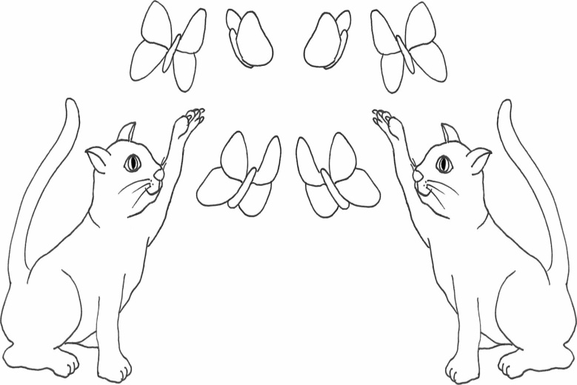

2. Ortadaki balığı kırmızıya boyayınız.
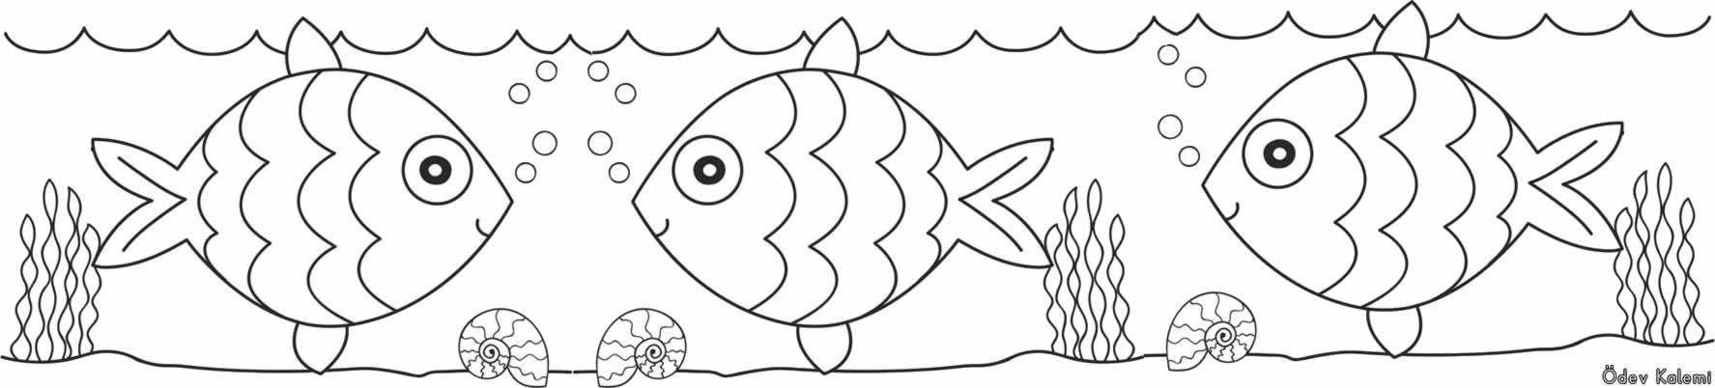

3. Soldaki çileği pembeye, sağdaki çileği kırmızıya boyayınız.
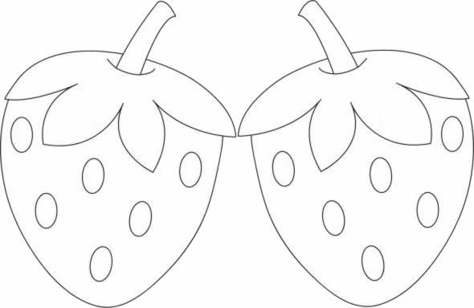

4. Yüksekte olan tavşanı turuncuya, alçakta olan tavşanı griye boyayınız.
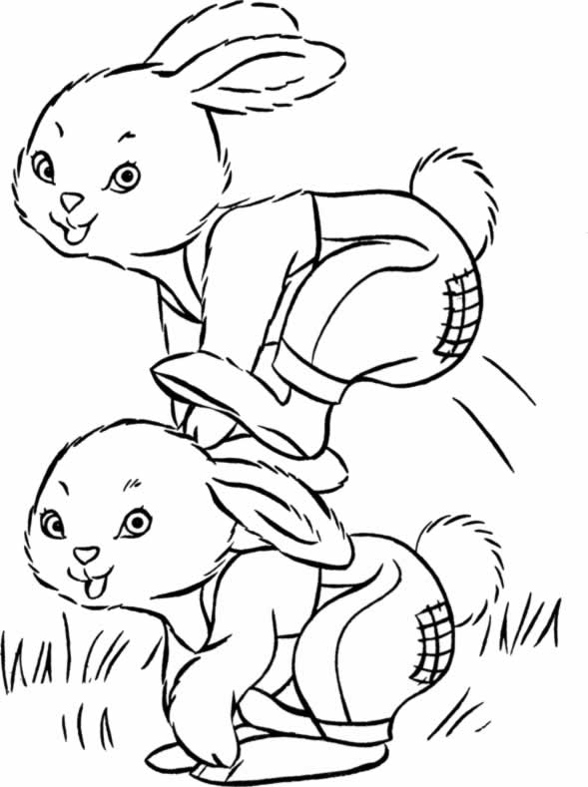

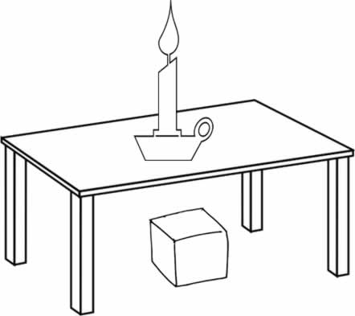
5. Altında olan nesneyi maviye üstünde olan nesneyi sarıya boyayınız.

6. Çukurda olanı kahverengiye tümsekte olanı yeşile boyayınız.
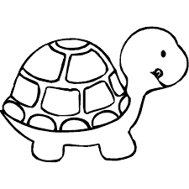

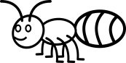

7. Yüksekte olan kareyi mor alçakta olan kareyi turuncuya boyayın.

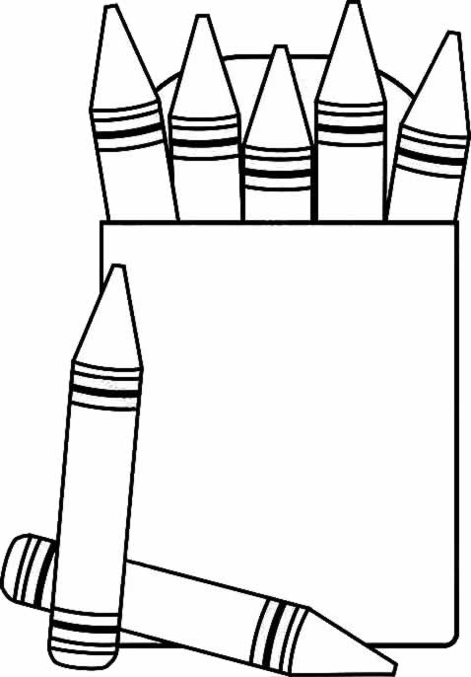
8. Kutunun içindeki
pastel boyaları pembeye
kutunun dışındaki pastel
boyalarını mavi renge
boyayın.

9. Arada olanı nesneyi kırmızıya boyayın.

10. Tahterevallide alçakta olanı sarı
yüksekte olanı kırmızıya boyayın.
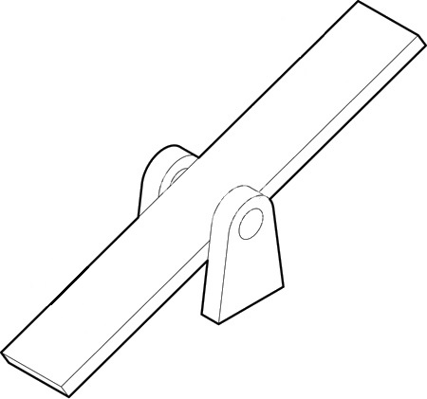

12. Önde olanı sarıya arkada olanı turuncuya boyayın.

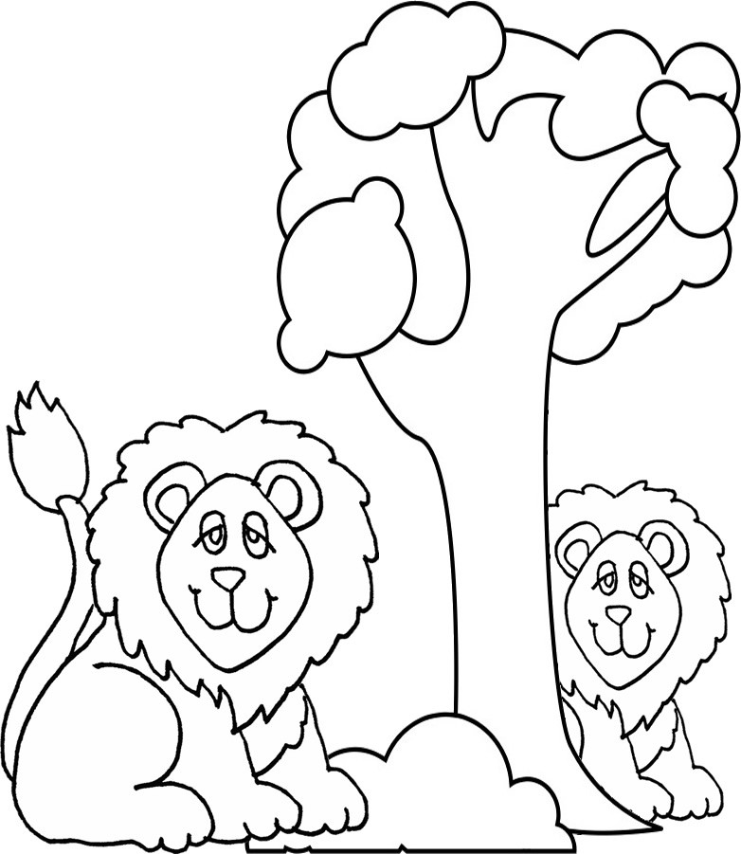

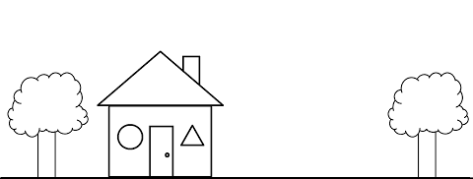
13. Eve yakında olanı yeşile uzakta olanı kahverengiye boyayın.

14. Aşağıdaki boş olan yere bir kare çizin. Karenin içine bir top, dışına ise bir çiçek çizip boyayın.

14. Aşağıdaki boş olan yere bir ev çizin. Evin yakınına iki çiçek, uzağına ise bir tane ağaç çizip boyayın.

14. Aşağıdaki boş olan yere bir çocuk çizin. Çocuğun soluna kırmızı top sağına ise mavi top çizip boyayın.

